VELJAČA 2013.

“Imajte pouzdanja i čvrstu vjeru u Boga da će vam u svemu pomoći … Radite, pokrenite se, vjerujte, trudite se, uzdajte se, vičite mu svim srcem svojim…”

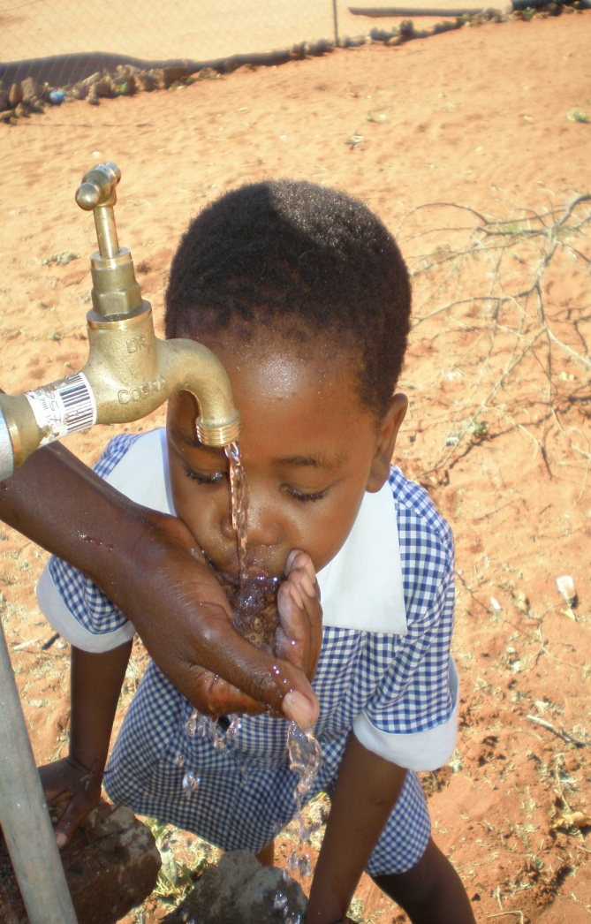
Uvod u Spomene 15 i 17
.

« PROJEKT AFRIKA »

« Na žednu ću zemlju
vodu izliti,
i po tlu sušnome
potoke». Iz 44, 3

Datumi za veljaču 2013. :

2. veljače - Dan posvećenog života
6. veljače - Svjetski dan borbe protiv sakaćenja žena
11. veljače - Gospa Lurdska – Svjetski dan bolesnika
12. veljače - Međunarodni dan djece vojnika
13. veljače - Pepelnica ili Čista srijeda
20. veljače - Svjetski dan socijalne pravde

Posjetite ovu web-stranicu: http://slaveryfootprint.org/survey/#where_do_you_live

